一﹑填充題(每格5分，共90分)

- A ( -2，3 )，B ( 1，2 )，C ( –1，4 )，若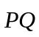= + 2– 3，求 || = (1) 。

- 在正六邊形ABCDEF中，令=， 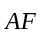=，若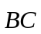= x+ y，
求數對(x，y ) = (2) 。

- 在∆ABC中，若 x (+) + ( y – 3 ) – 4=，
則數對(x,y)為 (3) 。

4. 設 ＝（3，–4），＝（2，1），
(１)若 － 與 ＋x 垂直，則實數 x 之值為何 (4)
(２)若 － 與 ＋x 平行，則實數 x 之值為何 (5)

5. 向量，的方向角各為50°，150°，|| = || , 則下列敘述何者正確？ (6) (複選題)
(A)，之夾角為100° (B) 2，− 3之夾角為80° (C)+之方向角為100°
(D)−之方向角為20° (E)+與−互相垂直

6. 平行四邊形ABCD中，= 8，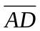= 6，∠A = 60°，求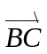．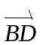= (7) 。

7. 設 || = 3，|| = 4，|| = 5，且++=，求
(1)．+．+．= (8) 。 (2)．= (9) 。

8. 平行四邊形ABCD中，E在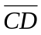上，且5= 8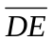，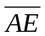與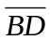交於P點，若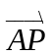= x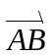+ y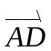，
則實數對(x，y) = (10) 。
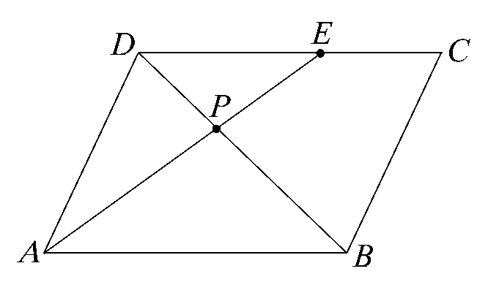

9. 如下圖，已知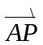=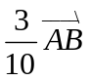+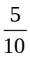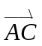，則△ABP面積是△ACP面積的 (11) 倍
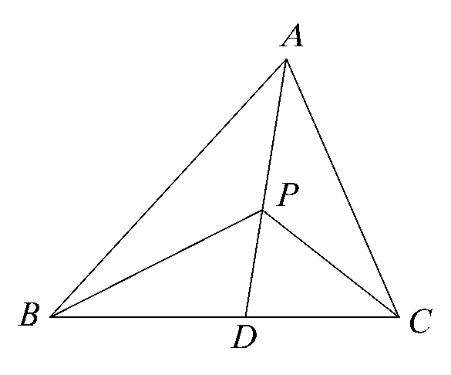
10. △ABC中，已知= 3，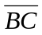= 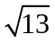，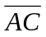= 4，則
(1) G為△ABC之重心，且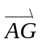= x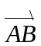+ y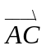，則數對(x，y) = (12) 。
(2) = (13) 。
(3) H為△ABC之垂心，且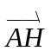= x+ y，則數對(x，y) = (14) 。
(4) T為△ABC之外心，且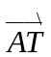= x+ y，則數對(x，y) = (15) 。

- 設為實數，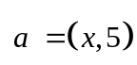，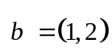，若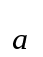在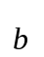上的正射影為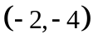，
則的值為何？ (16) 。

12. x，y 為實數，x²＋y²＋2x＝4，求 2x－y 之最小值為 (17) 。

13. 二直線L₁：3x + 4y − 2 = 0，L₂：5x + 12y − 3 = 0之鈍角平分線為 (18) 。

二. 計算題(共10分)

1. 設 || = 6，|| = 10，|+2| = 22，與的夾角為，求
(1) ．。(3分)
(2) (- )．(+ 2)。(3分)
(3) 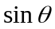 (2分)
(4)令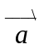 = 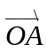,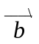 = 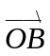,求△OAB面積 (2分)

【一、填充題】共90分

(1) | (2) | (3) | (4) | (5)
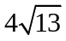 | (1,1) | 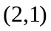 | 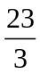 | -1
(6) | (7) | (8) | (9) | (10)
ABCE | 12 | -25 | -9 | 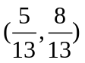
(11) | (12) | (13) | (14) | (15)
 | 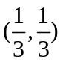 | 6 | 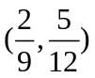 | 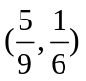
(16) | (17) | (18)
-20 | -7 | 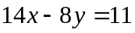

【二、計算題】共10分
(1)3分  12 | (2)3分  40
(3)2分  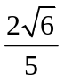 | (4)2分  